R
iisi kilpailee vehnän kanssa maailman tärkeimmän asemasta. Se on muovannut maisemia kaikkialla ja ruokkinut Kiinan, maailman väkirikkaimman valtion, 1900-luvun traumaattisemman sosiaalisen vallankumouksen aikana. Sitä on syytetty ilmasto lämpenemisestä, mutta syyllisiä ovat ehkä tilastotieteilijät eivätkä perinteisesti riisipellot. Vanhaan sananlaskuun voi vastata toisella: ”Puhuminen ei keitä riisiä.” (katso ensimmäisen laatikon sananlasku) Vaikka ihmiset olisivat kuinka koulutettuja, heidän pitää silti täyttää vatsansa ja noin kolmelle miljardille ihmiselle riisi on elinehto.
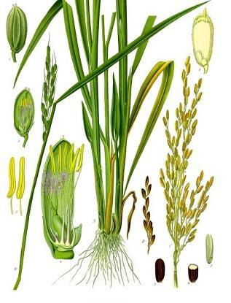
Kuva 1 Riisi
ALKUPERÄALUE: Aasia
TYYPPI: Jyvän sisältävä heinäkasvi
KORKEUS: 0,5-1,5 metriä
- RAVINTOKASVI
- lääkekasvi
- muu hyötykasvi
- KAUPPAKASVI

Jos suunnittelet vuodeksi eteenpäin, kylvä
riisiä; jos vuosikymmeneksi, istuta puita;
jos elinajaksi, kouluta ihmisiä.
Vanha kiinalainen sananlasku

GLOBAALI RAVINTOKASVI
R
iisi jaetaan neljään ryhmään: vuoririisi kasvaa mäenrinteillä, sadevedellä kasteltava riisi matalassa vedessä, keinokasteltu riisi riisipelloilla ja suoriisi jokisuissa ja paikoissa, jotka jäävät välillä tulvien alle. Se on maailman vanhin jatkuvasti kasvatettu ravintokasvi, ja sitä viljellään yli sadassa maassa. Tälle maailman tärkeimpiin kuuluvalle kasville on varattu noin 12 miljoonaa neliökilometriä Kaakois-Aasiassa, Amerikassa, Afrikassa, Australaasiassa ja Etelä- Euroopassa (varsinkin Italiassa). Tämä ei riitä. Riisin osuus maailman kasvituotannosta on jopa 30%. Uusien lajikkeiden ansiosta sadot ovat kaksinkertaistuneet 30 vuodessa, mutta noin 15 vuoden kuluttua, vuonna 2025 , riisin varassa eläviä ihmisiä on 1,5 miljardia nykyistä enemmän.
K
uivassa maaperässä riisi kasvaa aivan kuin vehnä tai ohra, joskin yli 90% maailman riisistä viljellään kosteassa maassa. Noin puolet maailman riisistä korjataan työläästi käsin ja syödään samalla pientilalla, jolla se on kasvatettu. Riisi kasvatetaan siemenistä taimitarhassa ja siirretään neljän viikon kuluttua pellolle. Riisi kasvaa 90-260 päivää ja tuottaa siemeniä noin 30 päivää kukkimisen jälkeen; jyvät kehittyvät lukuisiin varren päässä oleviin kukintoihin. Perinteisesti naiset istuttivat riisin ja poistivat rikkaruohot, kun taas miehet kastelivat ja kyntivät pellot. Ihanteellinen vetojuhta riisipellolla oli ja on edelleen vesipuhveli- jykevärakenteinen eläin, joka vetää auraa ja lannoittaa maan yhtä aikaa.
S
amalla tavoin kuin vehnä muutti Yhdysvaltojen länsiosan maisemat, O.sativa on vaikuttanut maankäyttöön suuressa osassa Aasiaa. Riisipellot ovat todennäköisesti peräisin Kiinasta, joskin Etelä-Korean riisipellot kuuluvat maailman vanhimpiin. Riisi korjataan syyskuussa ja kuivatetaan auringossa ennen torille kuljettamista. Jaavan saarella ja vastaavissa paikoissa riisipellot sijoitetaan monikerroksisille pengermille, joilla on siellä täällä riisin jumalille omistettuja temppeleitä. Matalien mutapenkkojen ympäröivät pellot kastellaan keinotekoisesti. Joka kevät penkat korjataan ennen riisin siirtämistä veden alle jääneille pelloille toukokuussa.
M
aanviljely on muovannut maisemaa muuallakin kuin Kaukoidässä. ”Kesäkuukausina riisi lainehti tuhansien eekkereiden laajuisilla pelloilla” – tämä 1830-luvulla tehty havainto tarkoitti Etelä-Carolinan jokien alajuoksua Cape Fearista pohjoisessa St Johnsiin Floridan pohjoisosassa. ”Riisipellot olivat niin laakeita ja yhtenäisiä, että jokea ylävirtaan tai alavirtaan katsoessa näki esteettä mailien päähän”, lisäsi kirjeenvaihtaja ”G.S.S.” American Monthly Magazine-lehdessä lokakuussa 1836.Sisällissotaan ja orjakaupan päättymiseen saakka riisinviljely oli suurta liiketoimintaa Etelä-Carolinan vuoroveden alle jäävillä soilla. Madagaskarilta tuotua riisiä (muuan Henry H. Woodward kylvi madagaskarilaiselta laivankapteenilta saamansa siemenen 1680-luvulla) istutettiin mustien orjien raivaamille jokisuiden riisipelloille. Länsi-Afrikasta ja Länsi-Intian saarilta tuodut orjat joutuivat kovalla työllä poistamaan alkuperäisen kasvillisuuden, kaivamaan kuivatusojat ja rakentamaan tulvavalleja valtaville pelloille, jotka täyttyivät ja tyhjenivät vuoroveden vaihtelun mukaan. Tällaiset riisipellot olivat tuottoisia: Charlestonista vietiin 1730-luvulla yli 9000 tonnia riisiä. Nämä Etelä - Carolinan riisipellot säilyivät, kunnes sisällissodan jälkeen ketään ei voitu enää pakottaa pitämään huolta niistä. 1890-luvulla joukko hurrikaaneja pyyhkäisi ne mennessään.
K
iinassa riisi on vaikuttanut maisemaan enemmän kuin missään muualla. Vaikka esimerkiksi Latinalainen Amerikka kasvattaa noin 75 % vuoririisitä (peltojen tieltä on raivattu sademetsiä), aasialaiset viljelijät tuottavat noin 90% maailman riisistä. Intian ja Kiinan osuus maailmanlaajuisesta noin 650 miljoonan tonnin tuotannosta on yli puolet. 900-luvun alussa Kiinassa yritettiin korjata oopiumikaupan aiheuttamia tuhoja. Tämä johti 1900-luvun radikaaleimpaan sosiaaliseen murrokseen, vallankumoukseen, jota luotsasi riisin lisäksi ”suuri opettaja, suuri johtaja ja suuri ylikomentaja” Mao Zedong.
V
uonna 1931 Mao, hunanailaisen talonpojan poika, johti Zhu Den kanssa Jiangxin maakunnassa sijaitsevaa epävakaata puoluetta Kuomingtania. Kun Tŝiang Kai-Tŝek hyökkäsi Jiangxihin, kommunistit ryhtyivät uskomattomaan yritykseen: he ottivat riisinsä ja aseensa ja lähtivät 9600 kilometrin marssille löytääkseen turvapaikan. 100 000 hengen kadeeri joutui kohtaamaan 18 vuorijonoa ja lukuisia Kuomintangin hyökkäyksiä. Vastoinkäymisistä huolimatta 20 000 selviytyi Pitkästä marssista ja saapui Shaanxin maakuntaan vuonna 1935. Heinäkuussa 1937 molempien osapuolten oli pakko yhdistää voimansa torjuakseen hyökkäyksen, jonka takana oli toinen riisistä riippuvainen maa: Japani. Elokuun 6.päivänä 1945 Yhdysvallat pudotti Hiroshimaan atomipommin, joka surmasi noin 150 000 ihmistä ja auttoi osaltaan lopettamaan toisen maailmansodan. Tämän jälkeen nationalistisen puolueen ja Maon kommunististen prikaatien väliset taistelut jatkuivat toden teolla. Kiinan kansantasavalta julistautui itsenäiseksi 1.lokakuuta 1949, ja siitä tuli maailman suurin kommunistinen valtio. Vuonna 1958 Mao teki ensimmäisen viisivuotissuunnitelman – keskeinen osan laajempaa taloudellista ja sosiaalista suunnitelmaa nimeltä ”suuri harppaus”. Sen tavoitteena oli yhdistää pienet viljelykollektiivit suuriksi ”kansankommuuneiksi” ravinnontuotannon suurentamiseksi. Tilojen eläimet ja työkalut siirrettiin yhteisomistukseen, ja yksityinen ravinnon tuottaminen kiellettiin. Vuonna 1966 Mao käynnisti kulttuurivallankumouksen, jonka aikana hänen kiihkeät nuoret kannattajansa, punakaartilaiset, kuljettivat intellektuelleja pois kaupungeista maistamaan talonpoikien katkeraa elämää. Se mitä tapahtui Maon suunnitelmista ja vastasuunnitelmista aiheutuneessa sekasorrossa n edelleen kiistanalaista. Toisten mielestä on hyväntahtoisen diktaattorin johtama talonpoikaisvallankumous, toisten mielestä noin 30 miljoonaa ihmistä kuoli liikarasitukseen ja nälkään. Maon toimenpiteet aiheuttivat ehkä ihmiskunnan historian suurimman nälänhädän. Riisi jätti viljelijät pulaan ensimmäisen kerran sitten vuoden 2800 eKr.
R
iisipellot synnyttivät toisenlaisia kiistoja 1900-luvun lopussa, jolloin ilmastonmuutoksen tutkijat osoittivat metaanin yhdeksi pahimmista kasvihuoneilmiön aiheuttajista. Länsimaisten tutkijoiden mukaan 18% kasvihuonepäästöistä johtui karjasta ja perinteiset riisipellot, joilla on sekaisin mädäntyvää puhvelinlantaa, riisin varsia ja juuria, vapauttivat ilmakehään yli 37,8 miljoonaa tonnia metaania vuodessa. Intialaisten tutkijoiden mielestä todellinen määrä saattaa olla kymmenesosa tästä. He väittävät, että syyllinen ei ole riisipelto vaan suhteellisen pieniin otoksiin perustuva tilastollinen ekstrapolointi.
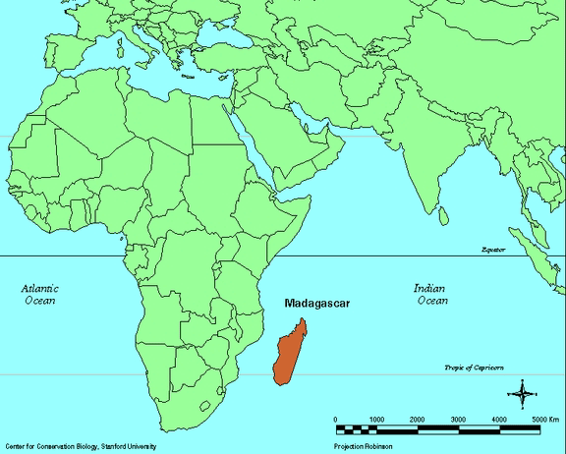
Kuva 2 Madagaskar
VÄRIKOORDINAATIO

Riisipellolla ei voi viljellä juuri muuta kuin riisiä. Tällainen ”monokulttuurinen” edistää kasvitauteja, kuten versomätää, keltakääpiökasvua, tyvi- ja lehtilaikkuja ja varsipoltetta, sekä tuhoeläinten, kuten kulkusirkkojen, rottien, taskurapujen ja riisikärsäkkeiden, lisääntymistä.

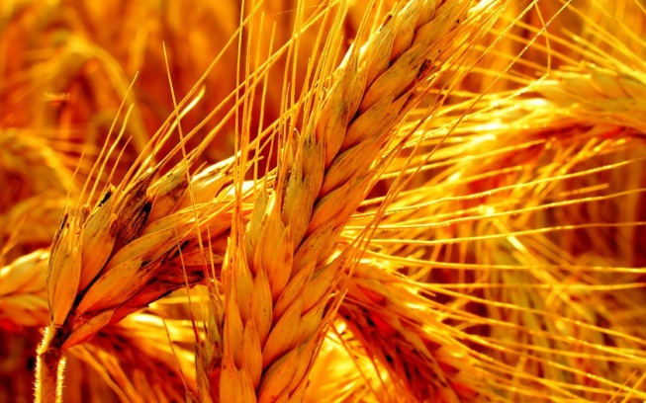
Kuva 3 vehnä
OMITUINEN SURMAAJA

1800-luvulla siirryttiin erityisesti Aasiassa vitamiineja ja proteiineja sisältävästä ruskeasta riisistä valkoiseen tai ”kiillotettuun” riisin, josta on poistettu kuoret. Beriberi levisi Aasiassa osittain näiden ravinteiden puuttumisen takia. Beriberi on sinhallin kieltä ja tarkoittaa ”en voi, en voi”. Nimi viittaa tiamiinin ja muiden vitamiinien ja mineraalien puutteen lamaannuttavaan vaikutukseen. Taudin oireita ovat uneliaisuus ja väsymys. Beriberi eli kakke on yleinen sairaus Aasiassa.

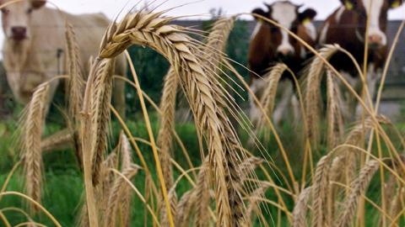
Kuva 4 ohra

https://fi.wikipedia.org/wiki/Riisi
https://fi.wikipedia.org/wiki/Australaasia
https://fi.wikipedia.org/wiki/Vesipuhveli
https://fi.wikipedia.org/wiki/Eekkeri
https://fi.wikipedia.org/wiki/Mao_Zedong
https://fi.wikipedia.org/wiki/%C3%84lymyst%C3%B6
https://fi.wikipedia.org/wiki/Numeerinen_analyysi
https://fi.wikipedia.org/wiki/Kulkusirkka
https://fi.wikipedia.org/wiki/Isorotta
https://fi.wikipedia.org/wiki/Taskuravut
http://www.rentokil.fi/tuholaisoppaat-koti/hyonteiset-ja-hamahakit/hyonteiset-elintarvikkeiden-joukossa/riisikarsakkaan-sivu/index.html

